【検索方法 （事例２～住所から医療機関を検索～）】
※ ここでは，福山市神辺町内で，オレンジドクターがいる医療機関を探す方法を御紹介します。
① 市区町の一覧を表示して，「福山市」を選択します。
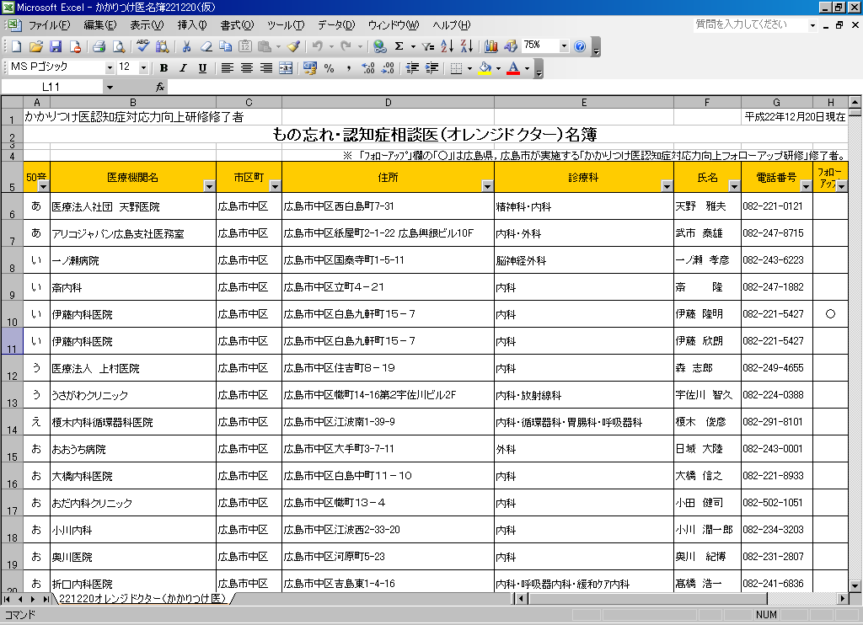
市区町欄の▼をクリックして
市区町一覧を表示します

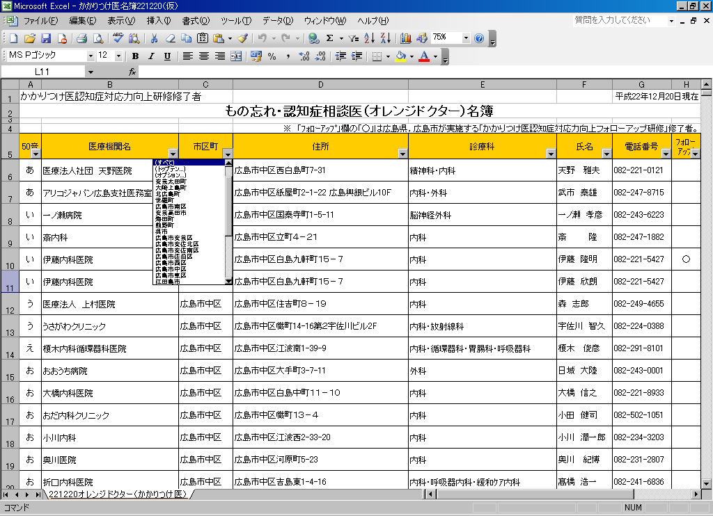
スクロールバーを下に移動して，
「福山市」を表示します。
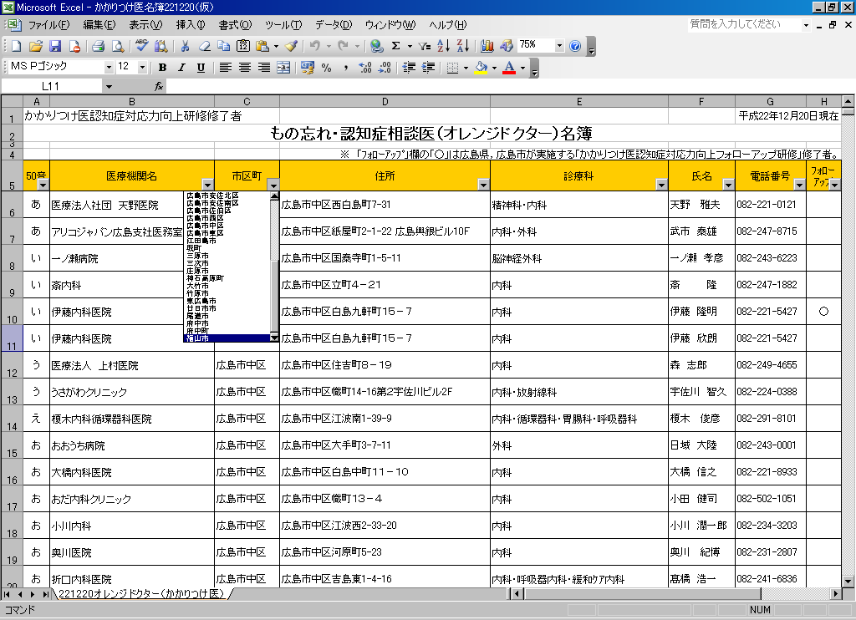
「福山市」を選択し，右クリック又は
Enterキーにより確定します。

② 住所に「神辺町」を含む医療機関を検索します。

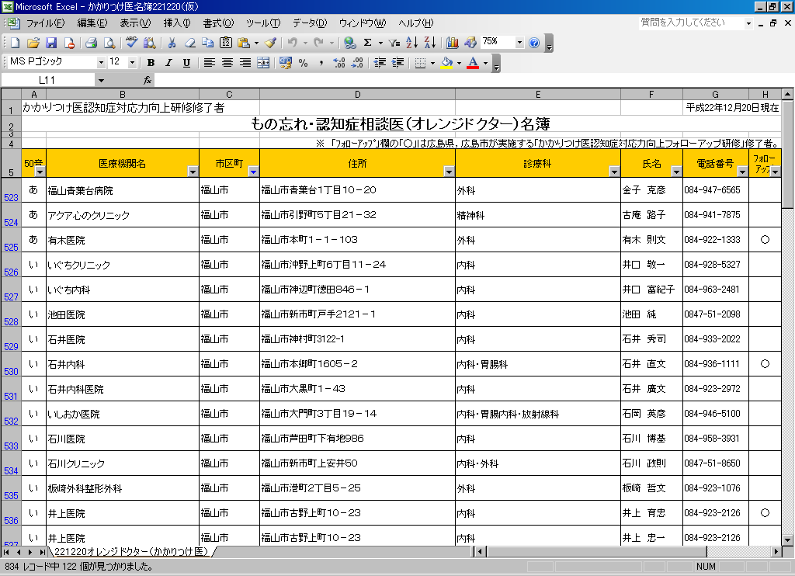
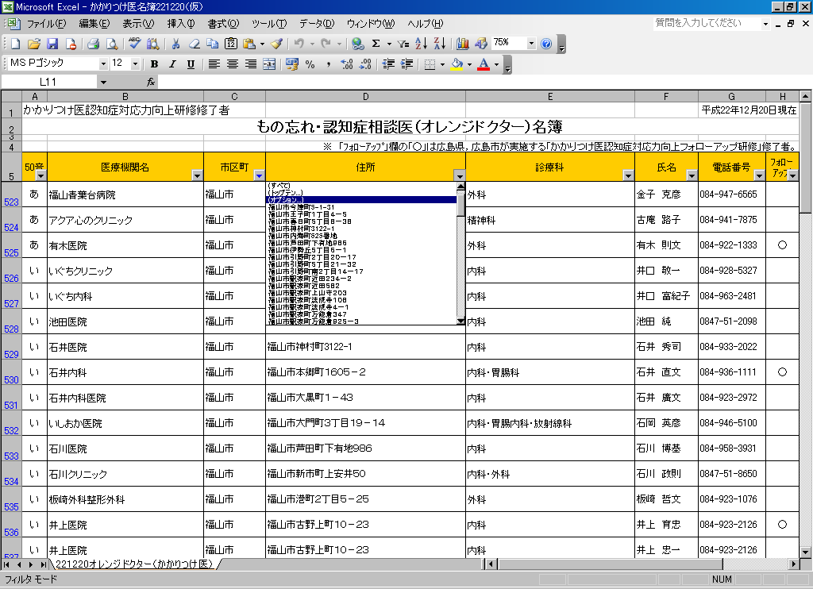
「（オプション）」を選択したら，右クリック
又はEnterキーにより確定します。

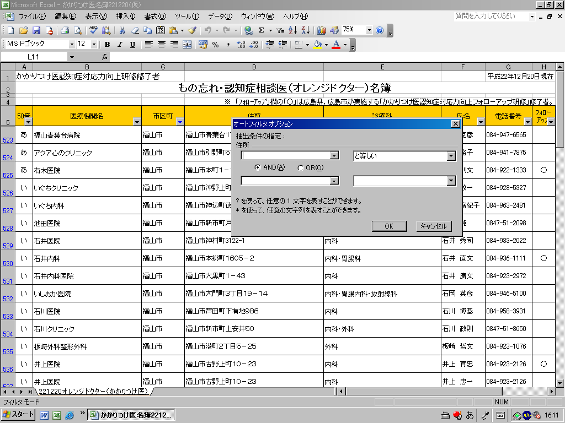
住所入力欄に，「神辺町」と入力
します。

「医療機関名」欄の▼をクリックして医療機関
一覧を表示したら，「（オプション）」を選択し，
右クリック又はEnterキーにより確定します。
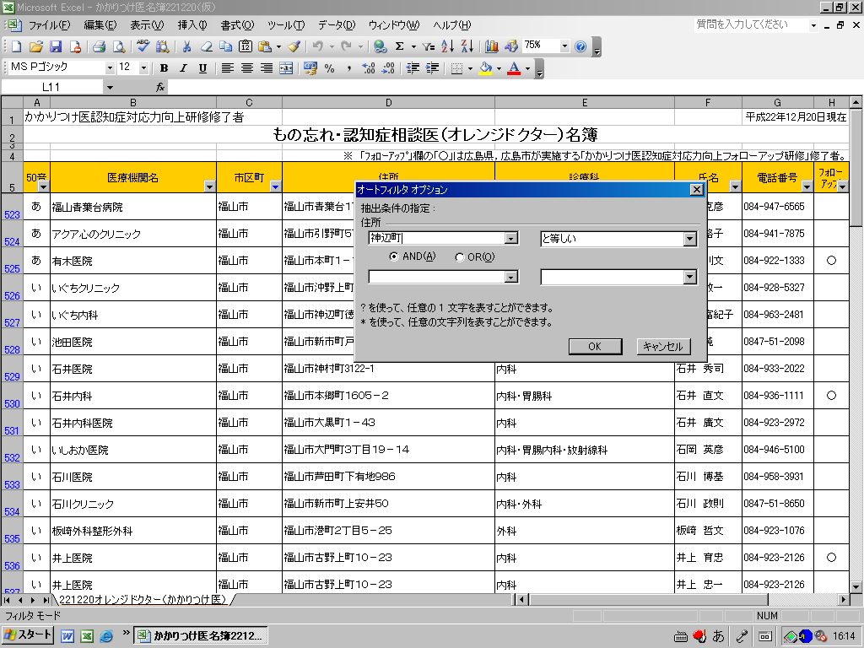
この▼をクリックして，抽出条件
一覧を表示します。

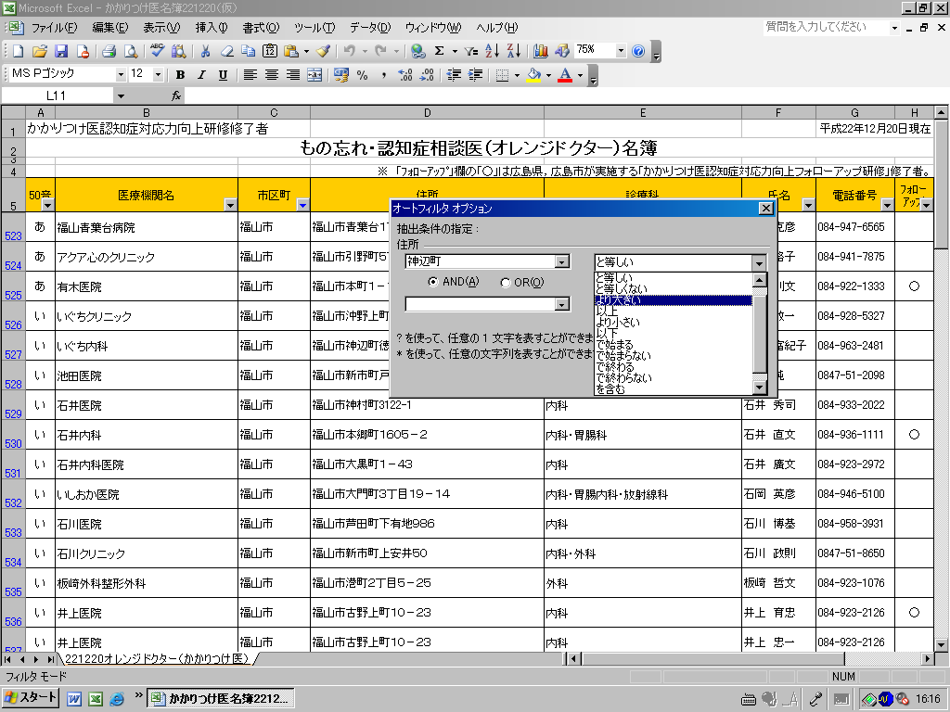
スクロールバーを下に移動して，「を含む」を表示します。

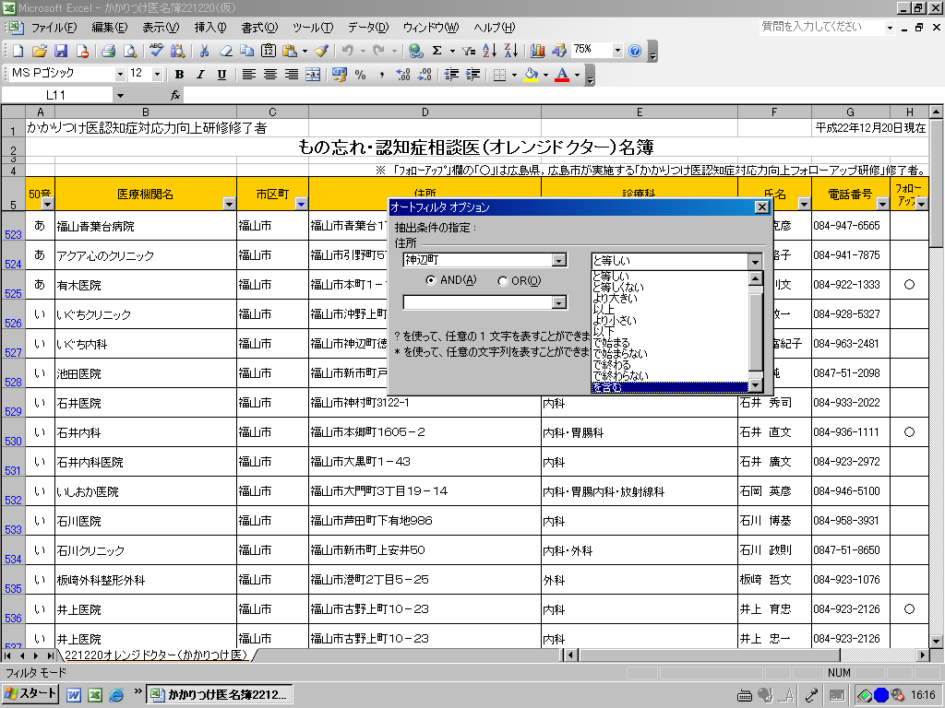
「を含む」を選択したら，右クリック又はEnterキーにより確定します。

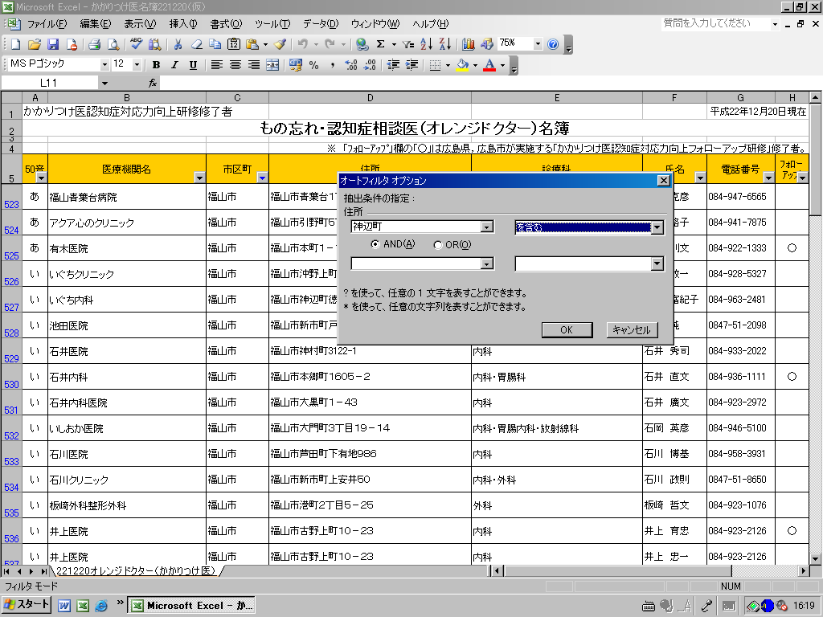
「ＯＫ」欄をクリックします。
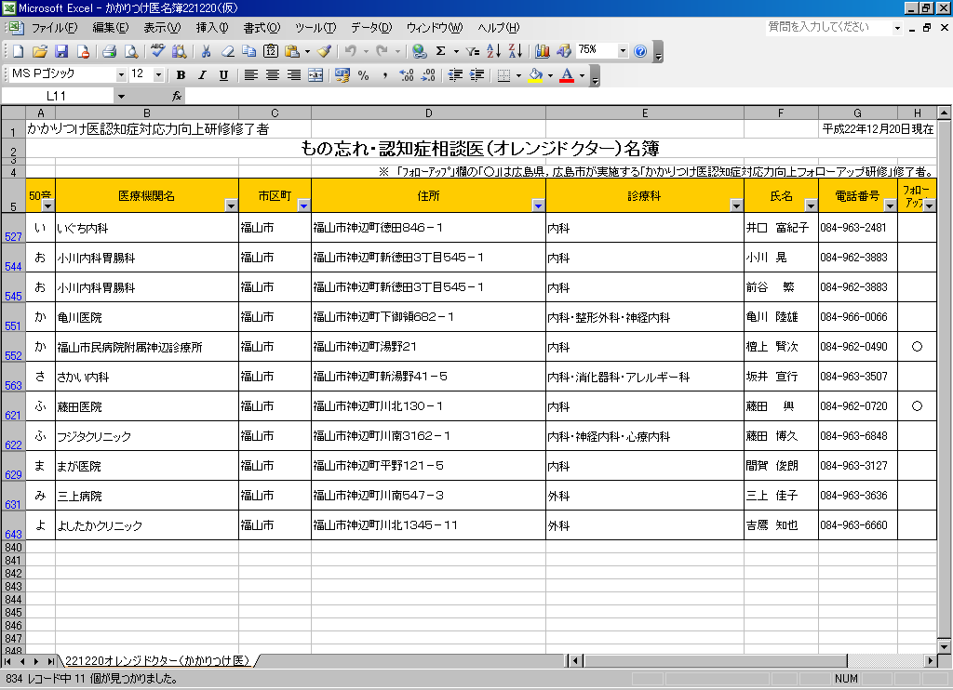
福山市神辺町内の，オレンジドクターがいる医療機関の一覧が表示されました。

